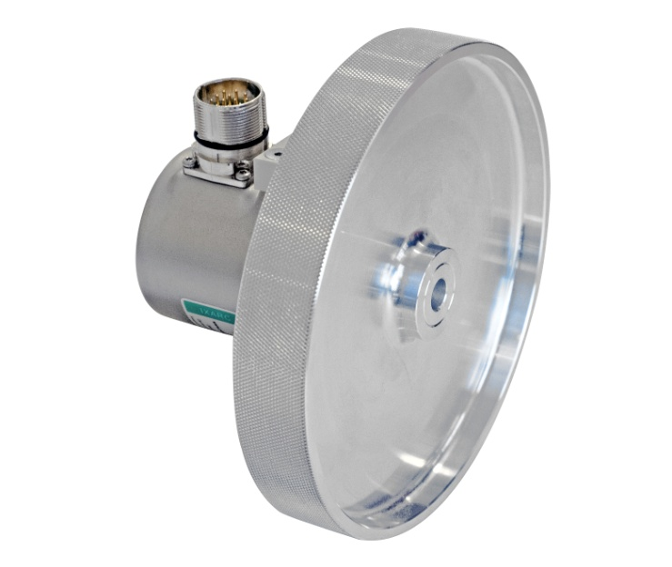

Wenn Messräder aus Drehgebern lineare Positionssensoren machen

Köln, im Februar 2016 – Als Zubehör für seine IXARC Drehgeber-Familie hat POSITAL eine neue Serie von Messrädern entwickelt. Sie können bei Bedarf auf die Welle eines Encoders montiert werden – und machen aus konventionellen Drehgebern im Handumdrehen lineare Positionssensoren.

Drehgeber sind bestens geeignet, um rotierende Bewegungen auf Wellen oder in anderen Maschinenteilen exakt zu erfassen. „Allerdings können sie auch mehr“, so Jörg Paulus, General Manager Europa bei POSITAL. „Für viele Motion Control-Systeme ist die präzise lineare Positionierung das Hauptziel. Mit den neuen Messrädern bieten wir eine bequeme Art, die lineare Wegmessung mit den Vorteilen unseres Drehgeber-Angebotes zu kombinieren. Mit Drehgebern gekoppelte Messräder bieten eine einfache Möglichkeit, direkte lineare Bewegung zu messen.“ Bezahlt macht sich dies in Anwendungen, in denen es beispielsweise um exaktes Ablängen geht.

Die neuen Messräder sind in Umfängen von 200 mm und 500 mm erhältlich. Bei Anbau eines solchen Messrades an einen absoluten Multiturn-IXARC Drehgeber führt dies zu einem linearen Messbereich von bis zu 500 Kilometern. Der Umfang des Messrads hängt mit der Auflösung des Drehgebers zusammen. Um eine gute Traktion auf den unterschiedlichen Oberflächen zu gewährleisten, gibt es die aus Aluminium gefertigten Räder mit drei verschiedenen Laufflächen. Zur Auswahl stehen eine Metalloberfläche mit kreuzschraffierter Rändelung sowie zwei Varianten mit einer Polyurethanbeschichtung: glatt und strukturiert.

„Über die Kombination von Messrädern mit unseren programmierbaren Inkrementalgebern lassen sich Positionen und Geschwindigkeiten besonders einfach und flexibel ermitteln“, so Paulus. „Hier kann der Benutzer genau definieren, wie viele Impulse das Gerät für eine bestimmte Einheit der linearen Bewegung erzeugen soll.“ Die Parametrierung der programmierbaren IXARC-Drehgeber erfolgt über das von POSITAL entwickelte UBIFAST-Programmiertool, bei dem sich die Leistungsmerkmale bequem und vor Ort allein durch Softwareanpassungen umfassend modifizieren lassen, ohne dass an den technischen Komponenten der Encoder Änderungen vorgenommen werden müssen.

Über POSITAL

POSITAL ist ein Hersteller von leistungsstarken industriellen Positionssensoren, die in einer Vielzahl von Motion Control- und Sicherheits-Systemen weltweit zum Einsatz kommen. Das Unternehmen versteht sich als Innovator von Produktentwicklung und Fertigungsprozessen. POSITAL gehört zu den Pionieren bei der Umsetzung von Industrie 4.0 und bietet seinen Kunden maßgeschneiderte Sensoren zum Preis von industrieller Serienfertigung an. POSITAL ist ein Teil der international tätigen FRABA Gruppe, deren Vorläufer 1918 als Franz Baumgartner elektrische Apparate GmbH in Köln gegründet wurde und u.a. mechanische Relais fertigte. In den letzten Jahrzehnten hat sich das Unternehmen immer wieder als technischer Trendsetter erwiesen und mit innovativen Drehgebern, Neigungs- und Linearsensoren neue Akzente im Markt gesetzt. Über eigene Niederlassungen in Europa, Nordamerika und Asien sowie ein dicht geknüpftes Netz von Vertriebspartnern ist POSITAL global vertreten.

Pressekontakte:

Janin Halberg Martin Wendland
POSITAL-FRABA PR Toolbox
Zeppelinstr. 2 126 Neville Park Blvd.
50667 Köln Toronto, Canada
Tel +49 221-96213-399 Tel 001-416-8308797
janin.halberg@fraba.com mwendland@pr-toolbox.com

www.posital .de

